Об утверждении схемы пастбищеоборотов на основании геоботанического обследования пастбищ на 2019-2020 годы
Утративший силу
Постановление акимата Федоровского района Костанайской области от 19 сентября 2019 года № 228. Зарегистрировано Департаментом юстиции Костанайской области 24 сентября 2019 года № 8668. Утратило силу постановлением акимата Федоровского района Костанайской области от 26 марта 2020 года № 81
Сноска. Утратило силу постановлением акимата Федоровского района Костанайской области от 26.03.2020 № 81 (вводится в действие по истечении десяти календарных дней после дня его первого официального опубликования).
В соответствии с подпунктом 10) пункта 1 статьи 31 Закона Республики Казахстан от 23 января 2001 года "О местном государственном управлении и самоуправлении в Республике Казахстан", подпунктом 3) пункта 1 статьи 9 Закона Республики Казахстан от 20 февраля 2017 года "О пастбищах" акимат Федоровского района ПОСТАНОВЛЯЕТ:
1. Утвердить схему пастбищеоборотов на основании геоботанического обследования пастбищ на 2019-2020 годы согласно приложению.
2. Государственному учреждению "Отдел земельных отношений Федоровского района" в установленном законодательством Республики Казахстан порядке обеспечить:
1) государственную регистрацию настоящего постановления в территориальном органе юстиции;
2) размещение настоящего постановления на интернет-ресурсе акимата Федоровского района после его официального опубликования.
3. Контроль за исполнением настоящего постановления возложить на курирующего заместителя акима района.
4. Настоящее постановление вводится в действие по истечении десяти календарных дней после дня его первого официального опубликования.
Аким района | Т. Исабаев
Приложение
к постановлению
акимата от 19 сентября 2019
года № 228
Схема пастбищеоборотов на основании геоботанического обследования пастбищ на 2019-2020 годы

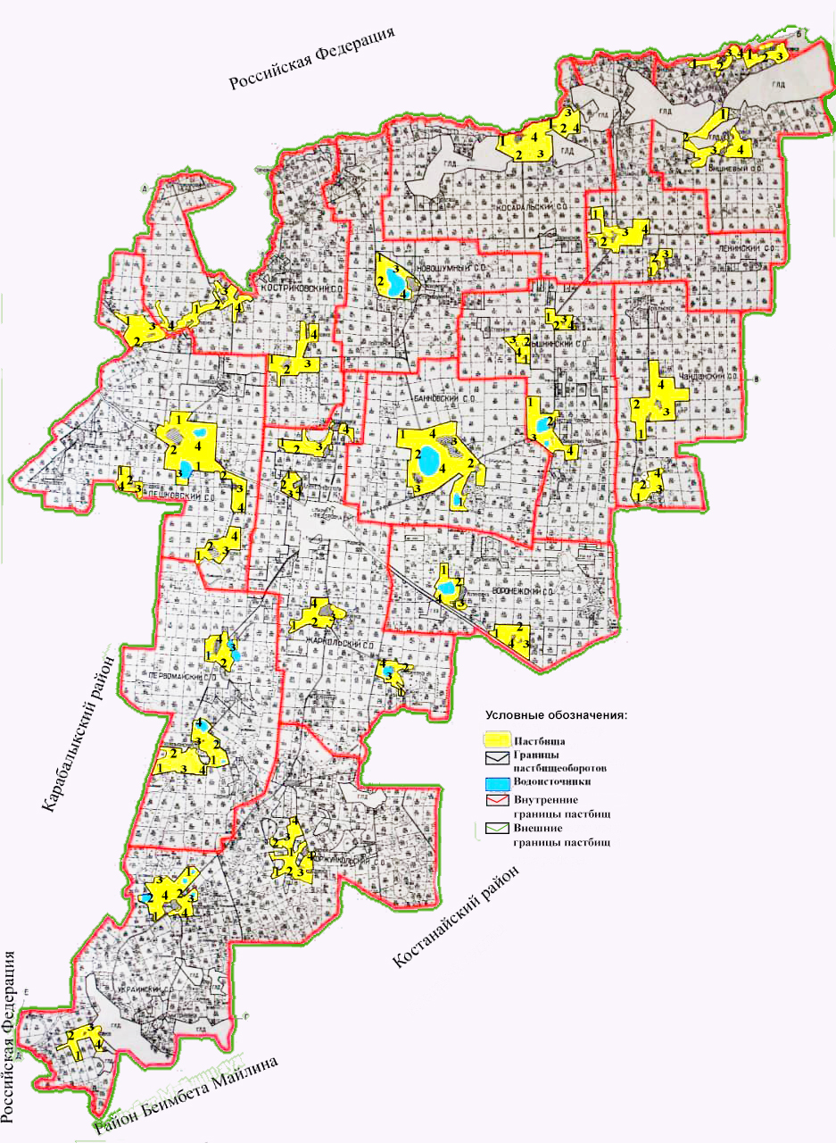

Годы | Загон 1 | Загон 2 | Загон 3 | Загон 4
2019 | весенне-летний сезон 1 | летний сезон 2 | осенний сезон 3 | отдыхающий загон
2020 | отдыхающий загон | весенне-летний сезон 1 | летний сезон 2 | осенний сезон 3
Примечание: 1, 2, 3, 4 - очередность использования загонов в году.

© 2012. РГП на ПХВ «Институт законодательства и правовой информации Республики Казахстан» Министерства юстиции Республики Казахстан

